บทที่ 3
การออกแบบ

ปัญหาของระบบเดิม
เนื่องจากระบบสำรวจหนังสือประจำปีของหอสมุดกลางของสถาบันเราในปัจจุบันนี้ จะทำโดยการนำคอมพิวเตอร์เข้าไปสำรวจหนังสือตามชั้นหนังสือทีละชั้นจนครบทุกเล่ม ซึ่งเป็นวิธีการที่ยุ่งยากมากเพราะต้องต่อสายไฟฟ้าเข้าไปตามชั้นหนังสือที่เราจะเข้าไปสำรวจ และไม่สามารถกระทำการสำรวจหนังสือไปพร้อมๆกันทีละหลายๆเครื่องได้ จึงทำให้ต้องเสียเวลาในการสำรวจหนังสือในแต่ละปีเป็นเวลานานมาก จนถึงกับต้องปิดบริการห้องสมุดเป็นเวลาหลายวัน

ความต้องการของระบบ
สามารถทำให้การสำรวจหนังสือเป็นไปด้วยความสะดวกสบายและรวดเร็ว

ภาพรวมของระบบ

ฮารด์แวร์

ซอฟต์แวร์
บาร์โค้ดหนังสือ
ฐานข้อมูลหนังสือ
ข้อมูลหนังสือที่สำรวจพบ
รายงานหนังสือที่หาย

รูปที่ 3.1 ภาพรวมของระบบ

โครงงานนี้จะประกอบด้วยส่วนสองส่วนคือ
- ส่วนของฮาร์ดแวร์ (เครื่องสำรวจหนังสือแบบพกพา)
- ส่วนของซอฟต์แวร์ (โปรแกรมจัดการฐานข้อมูลหนังสือ)

ส่วนของฮาร์ดแวร์
ในส่วนของฮาร์ดแวร์จะมีฟังก์ชันในการทำงานดังนี้
- รับข้อมูลบาร์โค้ดจากเครื่องอ่านบาร์โค้ดโดยผ่านทางพอร์ตคีย์บอร์ด
- นำข้อมูลบาร์โค้ดที่ได้มาทำการแปลงเป็นแอสกีโค้ด แล้วนำไปเก็บไว้ในหน่วยความจำ
- มีจอแอลซีดีแสดงสถานะของหน่วยความจำ และแสดงข้อมูลของหนังสือเล่มล่าสุดที่ทำการสำรวจ
- โอนถ่ายข้อมูลแอสกีโค้ดของหนังสือที่สำรวจมาได้ทั้งหมดจากหน่วยความจำ ไปยังเครื่องคอมพิวเตอร์ที่มีโปรแกรมจัดการฐานข้อมูลหนังสืออยู่
- สามารถเก็บข้อมูลของหนังสือที่ทำการสำรวจไปแล้วได้ แม้ว่าจะหยุดจ่ายไฟเลี้ยงแล้วก็ตาม
- สามารถเคลียร์ข้อมูลหนังสือที่ทำการสำรวจมาทั้งหมดในหน่วยความจำได้
- ใช้แหล่งจ่ายไฟจากแบตเตอรี่ 12 โวลท์

ส่วนประกอบของฮาร์ดแวร์

MCS-51

RAM
64 Kb
พอร์ต
คีย์บอร์ด
จอ LCD
พอร์ต
RS-232
MAX-232
LS-373
ปุ่ม B
ปุ่ม A
บาร์โค้ดหนังสือ
IC-7805
9 โวลท์
5 โวลท์
ต่อไปยัง PC

รูปที่ 3.2 ส่วนประกอบของฮาร์ดแวร์

การใช้งานของปุ่ม A และ ปุ่ม B
- เมื่อกดปุ่ม B จะเป็นการเริ่มโอนถ่ายข้อมูล
- เมื่อกดปุ่ม A ค้างไว้แล้วกดปุ่ม B จะเป็นการเคลียร์ข้อมูลในหน่วยความจำ
ส่วนรายละเอียดของการทำงานนั้นจะอธิบายในภายหลัง

การรับข้อมูลจากเครื่องอ่านบาร์โค้ด
ในการอ่านบาร์โค้ด 1 ครั้งนั้น เครื่องยิงบาร์โค้ดจะส่งค่าแสกนโค้ดของลำดับตัวอักษรที่อ่านได้ออกมา ซึ่งเป็นมาตรฐานเดียวกันกับคีย์บอร์ด โดยจะมีการเพิ่มแสกนโค้ดของคีย์ Enter ขึ้นมาต่อท้าย
เมื่อกดคีย์บอร์ดหนึ่งครั้งนั้น จะมีการส่งข้อมูลค่าของแสกนโค้ดของคีย์ที่กดออกมา ซึ่งมีรูปแบบเป็นข้อมูล 11 บิตที่มาพร้อมกับสัญญาณนาฬิกาจำนวน 11 ลูก โดยบิตแรกจะเป็น สตาร์ทบิต บิตที่ 2-8 นั้นจะเป็นค่าของแสกนโค้ดที่เราต้องการ บิตต่อมาจะเป็นพาริตี้บิตของค่าแสกนโค้ด ส่วนสองบิตสุดท้ายนั้นจะเป็นสต้อปบิต และเมื่อมีการปล่อยคีย์ที่กดนั้นจะมีการส่งแสกนโค้ดมาอีกสองค่า โดยค่าแรก คือ 0E ส่วนค่าที่สองคือค่าแสกนโค้ดของคีย์ที่ปล่อยนั่นเอง

S
D0
D1
D2
D3
D4
D5
D6
P
ST
ST
S = Start bit
ST = Stop bit
P = Parity bit

รูปที่ 3.3 ลักษณะการส่งข้อมูลของพอร์ทคีย์บอร์ด

ในการรับค่าแสกนโค้ดจากพอร์ตคีย์บอร์ดนั้น ใช้วิธีการเรียกโปรแกรมอินเทอร์รัปต์ตามสัญญาณนาฬิกาที่ส่งมาจากคีย์บอร์ด โดยจะทำการต่อขาสัญญาณนาฬิกาของคีย์บอร์ดเข้ากับขา INT0\ ของ MCS-51 คือเมื่อมีการรับค่าแสกนโค้ดแต่ละค่านั้น จะมีการเรียกอินเทอร์รัปต์ทั้งหมด 11 ครั้ง โดยจะมีการรับค่าในการอินเทอร์รัปต์ครั้งที่ 2 ถึงครั้งที่ 8 นั่นเอง

การแปลงค่าแสกนโค้ดเป็นแอสกีโค้ด
ใช้วิธีการอ้างตาราง โดยจะมีตัวแปรตัวหนึ่งเก็บค่าตำแหน่งเริ่มต้นของตารางไว้ (ซึ่งมีค่าแสกนโค้ดเป็น 0) แล้วเมื่อเราต้องการจะแปลงค่าแสกนโค้ดที่รับมาได้ให้เป็นค่าแอสกี้โค้ดนั้น ทำได้โดยนำค่าตัวแปรตำแหน่งเริ่มต้นตารางบวกกับค่าแสกนโค้ดที่รับมา ก็จะได้ตำแหน่งที่เก็บค่าของรหัสแอสกีที่ตรงกับค่าของแสกนโค้ดนั้น

การนำค่าแอสกีโค้ดที่ได้ไปเก็บไว้ในหน่วยความจำ
หน่วยความจำในที่นี้เราจะใช้หน่วยความจำภายนอก เพราะหน่วยความจำภายนอกนั้นมีขนาดใหญ่กว่าหน่วยความจำภายในมาก ทำให้สามารถเก็บข้อมูลได้มากกว่า โดยเราจะใช้หน่วยความจำขนาด 32 กิโลไบต์ ทำให้สามารถเก็บข้อมูลบาร์โค้ดของหนังสือได้ประมาณสี่พันเล่ม (หนังสือ 1 เล่ม จะใช้หน่วยความจำ 8 ไบต์)

การแสดงผลบนจอ LCD
การเชื่อมต่อกับจอ LCD นั้น จะใช้วิธี เมโมรี่แมป คือจะทำการดีโค้ดแอดเดรสของตำแหน่งเมโมรี่ที่ต้องการมาใช้ในการติดต่อกับ LCD ตำแหน่งที่ใช้ในการติดต่อมีดังนี้
ตำแหน่ง E0C0h ใช้ในการเขียนคำสั่งไปยัง LCD
ตำแหน่ง E0C1h ใช้ในการอ่านค่า busy แฟล็ก จาก LCD
ตำแหน่ง E0C2h ใช้ในการเขียนข้อมูลไปยัง LCD
ตำแหน่ง E0C3h ใช้ในการอ่านข้อมูลมาจาก LCD

A¹
A³
A¹⁵
A¹⁴
A⁹
A¹³
A¹²
A¹⁰
A¹¹
A⁸
A⁷
A⁶
A⁵
A⁰
A⁴
A²
LCD Module
E
RS
R\W

รูปที่ 3.4 การดีโค้ดพอร์ทแอดเดรส เพื่อใช้กับ LCD module

ส่วนในการแสดงผลนั้น จะแสดงค่าบาร์โค้ดของหนังสือเล่มล่าสุดที่ทำการสำรวจ กับค่าจำนวนเล่มของหนังสือที่ทำการสำรวจมาทั้งหมด

การโอนถ่ายข้อมูลไปยังเครื่องคอมพิวเตอร์
การโอนถ่ายข้อมูลไปยังเครื่องคอมพิวเตอร์นั้น จะใช้มาตรฐาน RS-232 โดยจะมีสวิทช์ปุ่ม B เป็นปุ่มที่ใช้ในการเรียกอินเทอร์รัปต์เพื่อเริ่มการโอนถ่ายข้อมูล โดยสวิทช์นี้จะต่ออยู่กับขา INT1\ ของ MCS-51

ความสามารถในการเก็บค่าในเมโมรี่เมื่อหยุดจ่ายไฟเลี้ยง
ใช้วิธีการแบ็คอัพเมโมรี่ โดยการใช้แบตเตอรี่ ซึ่งมีวงจรดังนี้

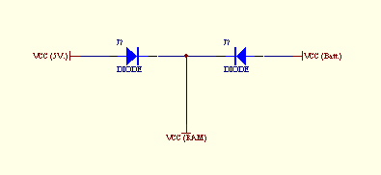

รูปที่ 3.5 วงจรแบตเตอรี่แบ็คอัพหน่วยความจำ

การเคลียร์ข้อมูลทั้งหมดในหน่วยความจำ
ใช้ สวิทช์ปุ่ม A และ สวิทช์ปุ่ม B ในการควบคุม โดยจะต้องกดสวิทช์ปุ่ม A ค้างไว้ แล้วกดสวิทช์ปุ่ม B
สาเหตุที่ต้องใช้ 2 ปุ่มในการควบคุมเนื่องจาก MCS-51 นั้นมีการตอบสนองต่อสัญญาณอินเทอร์รัปต์จากภายนอกได้เพียงสองสัญญาณ โดยสัญญาณ INT0\ นั้น ใช้กับการรับข้อมูลของพอร์ทคีย์บอร์ดไปแล้ว จึงเหลืออีกเพียงหนึ่งสัญญาณ คือ INT1\ แต่ต้องทำการตอบสนองต่อสัญญาณภายนอกอีก 2 สัญญาณ คือสัญญาณเริ่มโอนถ่ายข้อมูล และสัญญาณการเคลียร์ข้อมูลในหน่วยความจำ ทำให้ต้องแบ่งการทำงานของสัญญาณ INT1\ ให้สามารถตอบสนองต่อสัญญาณทั้งสองได้ โดยนำ 1 บิตของพอร์ต 3 (P3.7) เข้ามาช่วย โดยเมื่อปล่อยปุ่ม A อยู่นั้น พอร์ต P3.7 จะมีค่า เป็น 1 และเมื่อกดปุ่ม A พอร์ต P3.7 จะถูกต่อลงกราวน์ทำให้มีค่าเป็น 0
จึงสามารถนำปุ่ม A และ ปุ่ม B มาใช้กำหนดการตอบสนองต่อสัญญาณภายนอกได้โดย เมื่อมีการเรียกอินเทอร์รัปต์ INT1\ นั้น จะมีการตรวจสอบค่าของพอร์ต P3.7 โดยถ้าเป็น 1 นั้น จะไปทำการเรียกรูทีนของการโอนถ่ายข้อมูล แต่ถ้าเป็น 0 นั้น จะทำการเรียกรูทีนการเคลียร์ค่าข้อมูลในหน่วยความจำ

ความสามารถในการใช้แหล่งจ่ายไฟจากแบตเตอรี่ 12 โวลท์
เนื่องจากวงจรของ MCS-51 นั้นต้องการแหล่งจ่ายแรงดัน 5 โวลท์ จึงต้องใช้ IC เบอร์ 7805 ซึ่งเป็น IC regulator ในการแปลงไฟจาก 9-12 โวลท์ ไปเป็น 5 โวลท์

วงจรรวมของฮาร์ดแวร์
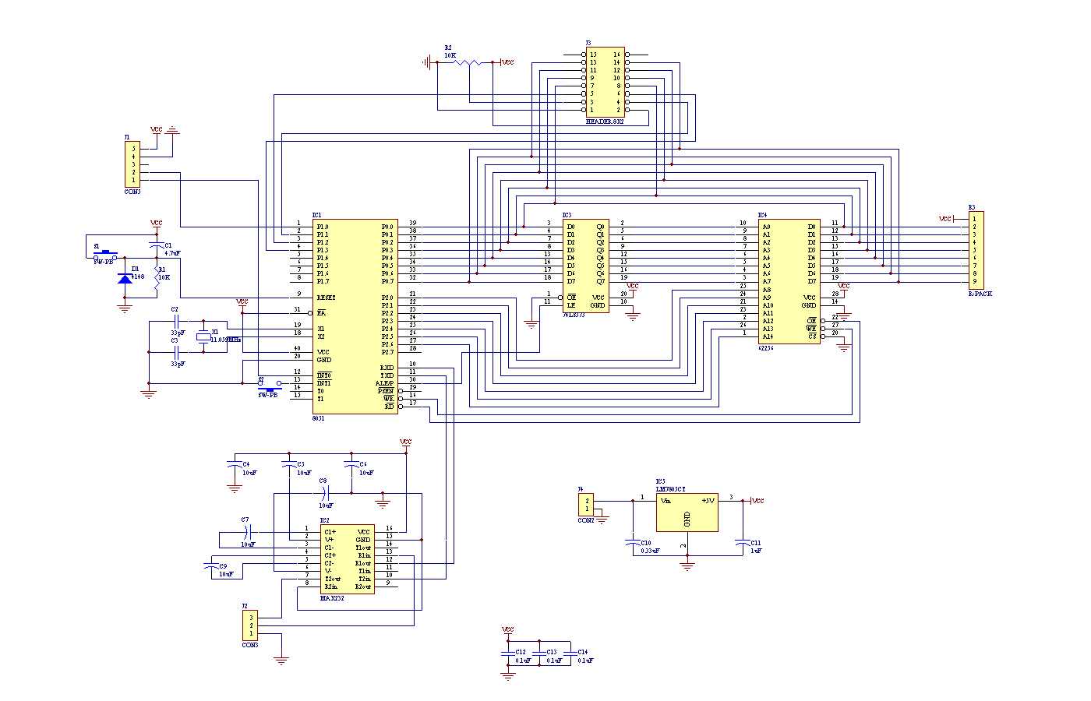

รูปที่ 3.6 วงจรรวมของฮาร์ดแวร์

ส่วนของแอปพลิเคชั่นโปรแกรม

อุปกรณ์ที่ใช้ในการพัฒนาซอฟทแวร์ของระบบ
- เครื่องคอมพิวเตอร์
- โปรแกรมจัดการการกำหนดคุณสมบัติต่างๆในการติดต่อฐานข้อมูล(Boland Database Engine)
- โปรแกรมพัฒนาแอปพลิเคชั่น (Rapid Application Development : RAD) ที่ใช้ภาษา ออปเจคปาสคาล (Object Pascal) บนระบบวินโดวส์ (Windows) ซึ่งในที่นี้ใช้โปรแกรม เดลไฟล์ 4 (Delphi 4 )
- คอมโพเนนต์ในการติดต่อสื่อสารผ่านพอร์ตอนุกรมซึ่งในที่นี้ใช้ MSCOMM32.OCX ซึ่งเป็นคอมโพเนนต์ของวิชชวลเบสิค (Visual Basic)

ความต้องการของระบบ
จากการศึกษาความต้องการของระบบจากผู้ใช้คือเจ้าหน้าที่ของหอสมุดกลาง ได้ความต้องการดังต่อไปนี้
- ทำการสำรวจหนังสือทั้งหมดในหอสมุดกลางของสถาบันโดยการใช้บาร์โค้ดในการสำรวจแล้วจึงนำมาตรวจสอบกับฐานข้อมูล
- สามารถเลือกสถานะของหนังสือบางชนิดที่ไม่ต้องการนำออกมาแสดงโดยเลือกที่สถานะ “ไม่แสดง”
- ต้องการรายงานการสำรวจหนังสือ ว่ามีหนังสือเล่มใดบ้างที่หายโดยต้องการรายงาน 4 ชนิดคือ
- รายงานหนังสือที่หายเรียงตามหมวดหนังสือ
- รายงานหนังสือที่หายเรียงตามปีที่หาย
- รายงานสรุปหนังสือที่หายเรียงตามหมวดหนังสือ
- รายงานสรุปหนังสือที่หายเรียงตามปีที่หาย และหมวด
- ในระบบเก่านั้น การป้อนข้อมูลในเลขหมวดนั้นมีการใส่ช่องว่าง (Space) ซึ่งเมื่อทำการเรียงลำดับข้อมูลในการทำรายงานนั้นจะเกิดปัญหา มีการผิดพลาดเกิดขึ้น ในระบบใหม่จึงต้องมีการแก้ไขข้อมูลของเลขหมวดของหนังสือแต่ละเล่มไม่ให้มีช่องว่างเหลืออยู่โดยจะทำการแก้ไขในขั้นตอนการอัพเดตข้อมูล

การออกแบบฐานข้อมูล
จากการศึกษาและรวบรวมความต้องการของระบบที่ได้ทำการพัฒนาจะได้ข้อมูลดังนี้
- ฐานข้อมูลที่ใช้งานต้องเก็บรายละเอียดของหนังสือคือ รหัสหนังสือ เลขหมวดของหนังสือ ชื่อหนังสือ และหมวดของหนังสือ ซึ่งได้มาจากส่วนหนึ่งของฐานข้อมูลของระบบเก่า
- ฐานข้อมูลที่ใช้งานต้องมีการเพิ่มข้อมูลอื่นๆคือ สถานะของหนังสือมี 3 สถานะคือ หาย ไม่หาย และไม่แสดงซึ่งได้จากการศึกษาความต้องการของผู้ใช้
- ฐานข้อมูลที่ใช้งานต้องมีการเพิ่มข้อมูลปีที่สำรวจหนังสือเล่มนั้นๆไม่พบ

จากความต้องการที่ได้จะทำการออกแบบฐานข้อมูลโดยวิธีไนแอมได้ดังนี้

BKCODE
BKCALL
YEAR_LOST
BKGROUP
STATUS
BKNAME
เป็นปีของ
เลขหมวดของ
มีเลขหมวดเป็น
หมวดของ
หมวด
เป็นชื่อของ
มีชื่อคือ
มีปีที่หายคือ
มีสถานะ
เป็นของ

รูปที่ 3.7 ออกแบบฐานข้อมูลโดยวิธีไนแอม

ตารางของฐานข้อมูลที่มีการใช้งานที่ใช้งาน
- ฐานข้อมูลของข้อมูลหนังสือในหอสมุดกลางที่ใช้กับระบบเก่า เป็นฐานข้อมูลที่ได้มีการป้อนข้อมูลของหนังสือทั้งหมดในหอสมุดกลาง จะมีการนำไปใช้ในขั้นตอนการอัพเดตฐานข้อมูลเพื่อใช้ในการสำรวจหนังสือ
- ฐานข้อมูลที่ได้สร้างไว้เพื่อใช้ในงานที่ได้ออกแบบไว้

ตาราง LIBBK2

BKCODE | BKCALL | BKGROUP | BKNAME | STATUS | YEAR_LOST

รูปที่ 3.8 ฐานข้อมูลของระบบที่ได้ทำการออกแบบ ใช้กับการสำรวจหนังสือ

BKCODE คือ รหัสหนังสือ
BKCALL คือ เลขหมวดของหนังสือ
BKGROUP คือ หมวดของหนังสือ
BKNAME คือ ชื่อหนังสือ
STATUS คือ สถานะของหนังสือ
YEAR_LOST คือ ปีที่สำรวจหนังสือเล่มนั้นไม่พบ

ตารางที่ 3.1 ตารางแสดงลักษณะของฟิลด์ข้อมูล

Field | Type | null | Key
BKCODE | CHARACTOR | NO | Primary Key
BKCALL | CHARACTOR | YES
BKGROUP | CHARACTOR | YES
BKNAME | CHARACTOR | YES
STATUS | CHARACTOR | YES
YEAR_LOST | NUMBER | YES

ฟังก์ชันการทำงานของซอฟทแวร์
จากการศึกษาความต้องการของผู้ใช้ระบบ และปัญหาของระบบเดิม ในระบบนี้จึงได้มีการจัดเตรียมฟังก์ชันการทำงานต่างๆดังต่อไปนี้

1) ส่วนหน้าจอหลักของโปรแกรม
ในส่วนนี้จะเป็นหน้าจอหลักของโปรแกรมที่ได้พัฒนาขึ้นมาโดยสร้างขึ้นมาในลักษณะของ MDI แอปพลิเคชั่น (Multiple Document Interface) โดยส่วนนี้จะเป็นส่วนที่ทำการเชื่อมต่อกับฟังก์ชันการทำงานอื่นๆ ทั้งหมดของโปรแกรม

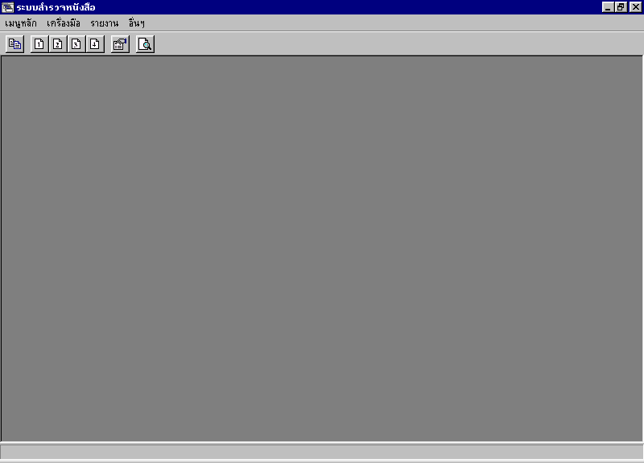

รูปที่ 3.9 ส่วนติดต่อผู้ใช้ หน้าจอหลัก

2) ส่วนการแสดงข้อมูลในฐานข้อมูล
ในส่วนนี้จะเป็นส่วนของการแสดงข้อมูลของหนังสือทั้งหมดในฐานข้อมูล โดยจะแสดงในรูปของตารางแสดงข้อมูล และสามารถแสดงข้อมูลของหนังสือที่ถูกเลือกขึ้นมาได้เพื่อให้ผู้ใช้สามารถดูรายละเอียดของหนังสือได้อย่างชัดเจน

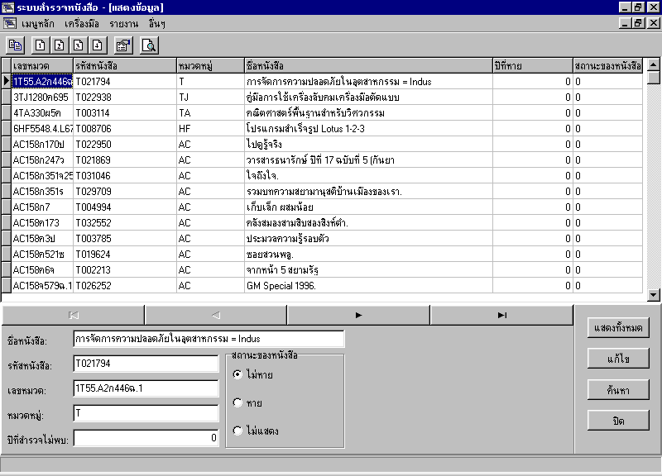

รูปที่ 3.10 ส่วนติดต่อผู้ใช้ ส่วนแสดงข้อมูลในฐานข้อมูล

ในส่วนนี้ยังประกอบไปด้วยฟังก์ชันย่อยๆอีกสองฟังก์ชันคือ
1 ฟังก์ชันการค้นหาข้อมูล โดยเมื่อต้องการค้นหาข้อมูลของหนังสือที่ต้องการดูข้อมูล ก็สามารถทำได้โดยการเลือกที่ปุ่ม ค้นหา จะมีหน้าจอให้ป้อนข้อมูลที่จะค้นหาปรากฎขึ้นมา โดยผู้ใช้ต้องป้อนข้อมูลที่ต้องการค้นหาก็จะแสดงข้อมูลทีต้องการออกมา
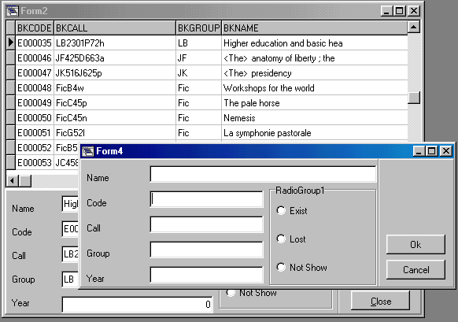

รูปที่ 3.11 ส่วนติดต่อผู้ใช้ การค้นหาข้อมูลในฐานข้อมูล

ในส่วนของการค้นหาข้อมูลนี้ มีการใช้คำสั่งของ SQL คือคำสั่ง SELECT ในการเลือกข้อมูลที่ผู้ใช้ต้องการค้นหา

2 ฟังก์ชันการแก้ไขข้อมูล จากความต้องการของผู้ใช้นั้น ต้องการเปลี่ยนแแปลงสถานะของหนังสือที่ไม่ต้องการให้แสดงได้ โดยการเลือกสถานะของหนังสือที่ต้องการเป็น “ ไม่แสดง “ โดยในส่วนนี้จะใช้คำสั่ง SQL คือ UPDATE ในการแก้ไขสถานะของหนังสือที่ต้องการ

3) ส่วนของการแสดงรายงาน
จากความต้องการของผู้ใช้นั้น ต้องการให้มีการแสดงรายงานจากการสำรวจหนังสือว่ามีหนังสือเล่มใดบ้างที่สำรวจไม่พบ หรือหายไป โดยรายงานที่ผู้ใช้ต้องการนั้นมี 4 ชนิดคือ
- รายงานหนังสือที่หายเรียงตามหมวดหนังสือ
- รายงานหนังสือที่หายเรียงตามปีที่หาย
- รายงานสรุปหนังสือที่หายเรียงตามหมวดหนังสือ
- รายงานสรุปหนังสือที่หายเรียงตามปีที่หาย และหมวด

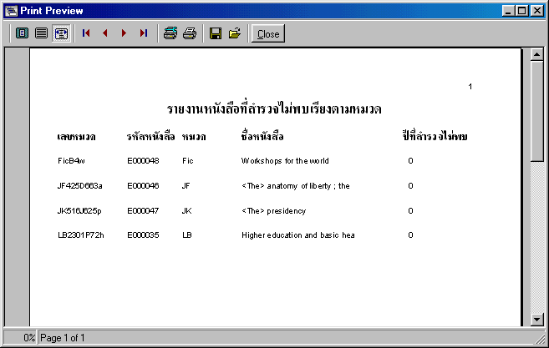

รูปที่ 3.12 ส่วนติดต่อผู้ใช้ การแสดงรายงานหนังสือที่สำรวจไม่พบ

4) ส่วนของการอัพเดตข้อมูลในฐานข้อมูล
ในส่วนนี้จะเป็นการอัพเดตข้อมูลในฐานข้อมูลเนื่องจากในแต่ละปีที่มีการซื้อหนังสือใหม่เข้ามาที่หอสมุดกลางจะต้องมีการเพิ่มข้อมูลในฐานข้อมูลของหอสมุดกลาง เมื่อจะทำการสำรวจหนังสือในแต่ละปีนั้นจึงต้องมีการอัพเดตข้อมูลให้กับฐานข้อมูลที่ใช้งาน โดยในส่วนนี้จะใช้การค้นหาข้อมูลในฐานข้อมูลจากฟิลด์ที่เป็น คีย์หลัก (Primary Key) ว่าซ้ำกับที่มีอยู่แล้วหรือไม่ถ้าหาไม่เจอจะทำการเพิ่มข้อมูลลงในฐานข้อมูลที่ใช้งานทันที
การใช้งานในส่วนนี้ขั้นแรกต้องมีการเลือกฐานข้อมูลที่มีการป้อนข้อมูลเพิ่มเติม เพื่อมาอัพเดตข้อมูลในฐานข้อมูลที่ใช้งาน

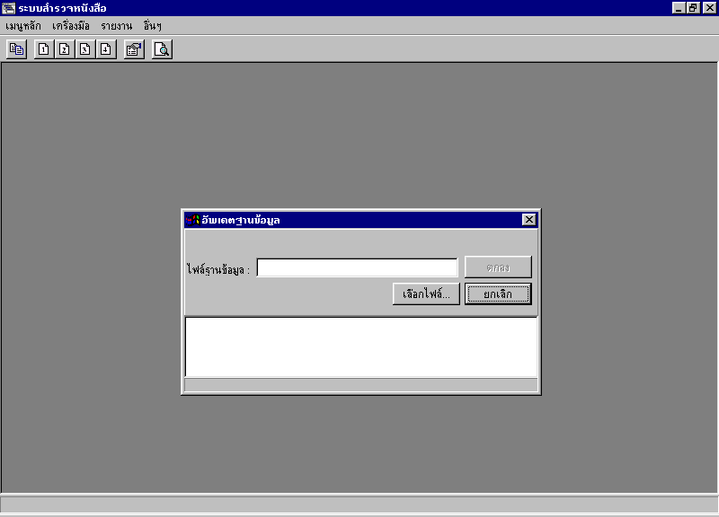

รูปที่ 3.13 ส่วนติดต่อผู้ใช้ การอัพเดตฐานข้อมูล

5) ส่วนการรับข้อมูลจากเครื่องสำรวจหนังสือและตรวจสอบข้อมูล
ในส่วนนี้จะเป็นการรับข้อมูลจากเครื่องสำรวจหนังสือที่ทำการสำรวจมาจากชั้นหนังสือเรียบร้อยแล้ว ก็จะทำการส่งข้อมูลโดยผ่านพอร์ตอนุกรมจะได้ข้อมูลเป็นรหัสแอสกี (ASCII) ของรหัสหนังสือ แล้วจึงนำมาตรวจสอบกับรหัสหนังสือในฐานข้อมูล ถ้าตรงกับในฐานข้อมูลก็จะเปลี่ยนสถานะของหนังสือเป็น “ยังอยู่” และเมื่อสำรวจเสร็จสิ้นแล้วแล้ว หนังสือที่สำรวจไม่พบก็จะมีสถานะเป็น “หาย”

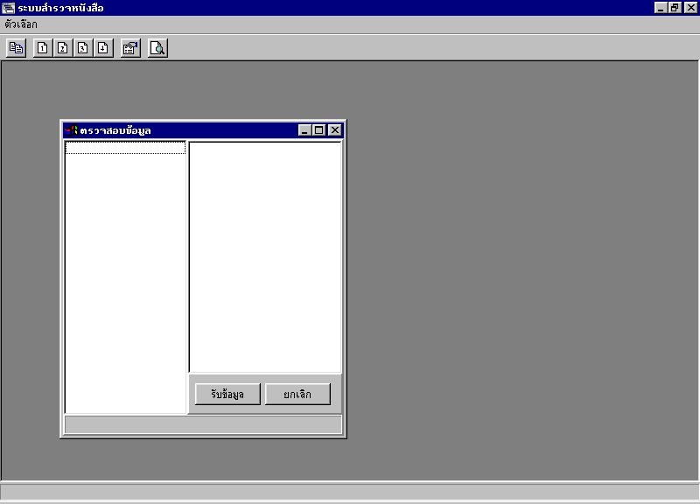

รูปที่ 3.14 ส่วนติดต่อผู้ใช้ การรับข้อมูลจากเครื่องสำรวจหนังสือ

